АДМИНИСТРАЦИЯ

ГУЛЬКЕВИЧСКОГО РАЙОНА

Краснодарский край

На №
Информация (для СМИ)
о мероприятиях проводимых МКУ «АСО МО Гулькевичский район»
с 10 по 16 ноября 2017 года.

За отчетный период дежурными сменами МКУ «Аварийно-спасательный отряд муниципального образования Гулькевичский район» осуществлено 5 выездов для проведения аварийно-спасательных работ.
В том числе:
- 1 выезд для деблокирования пострадавших и обеспечения доступа жильцов в свою квартиру.
Кроме того дежурные смены осуществляли выезды в Николенское сельское поселение, Гулькевичское и Гирейское городские поселения для спила аварийно-опасных деревьев, представляющих угрозу жизни и здоровью людей, автотранспорту и строениям. Спилено 7 деревьев.

п. Гирей, ул.Ленина, 71

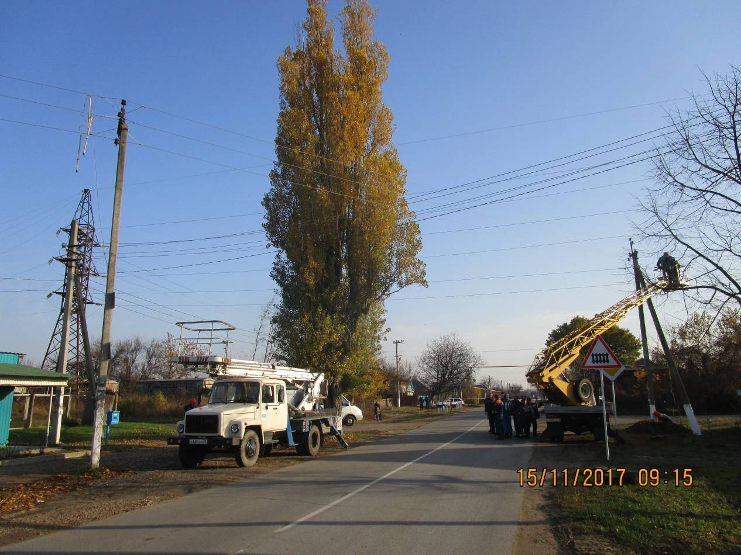

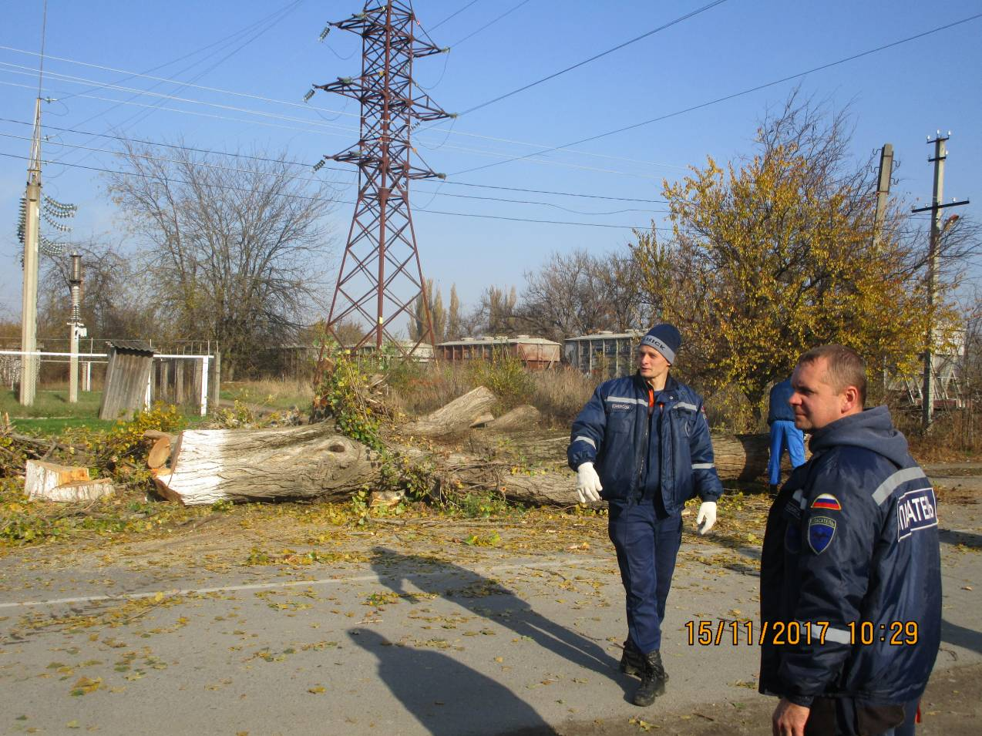

с. Николенское
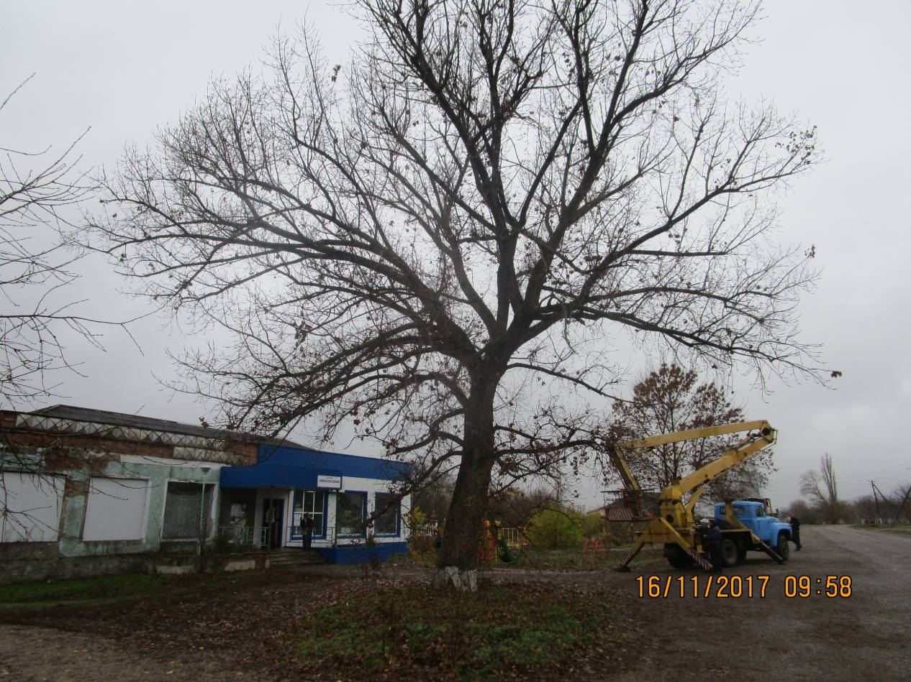

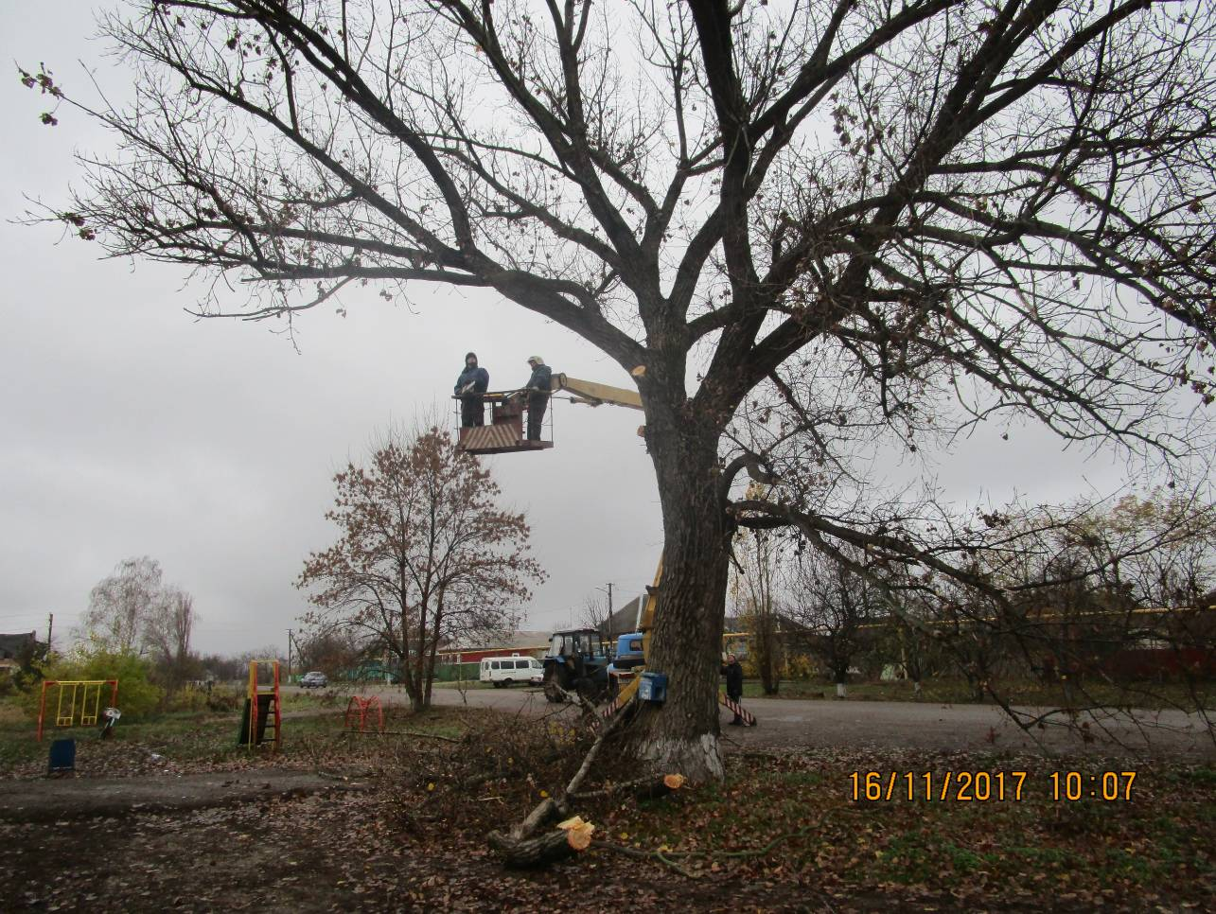

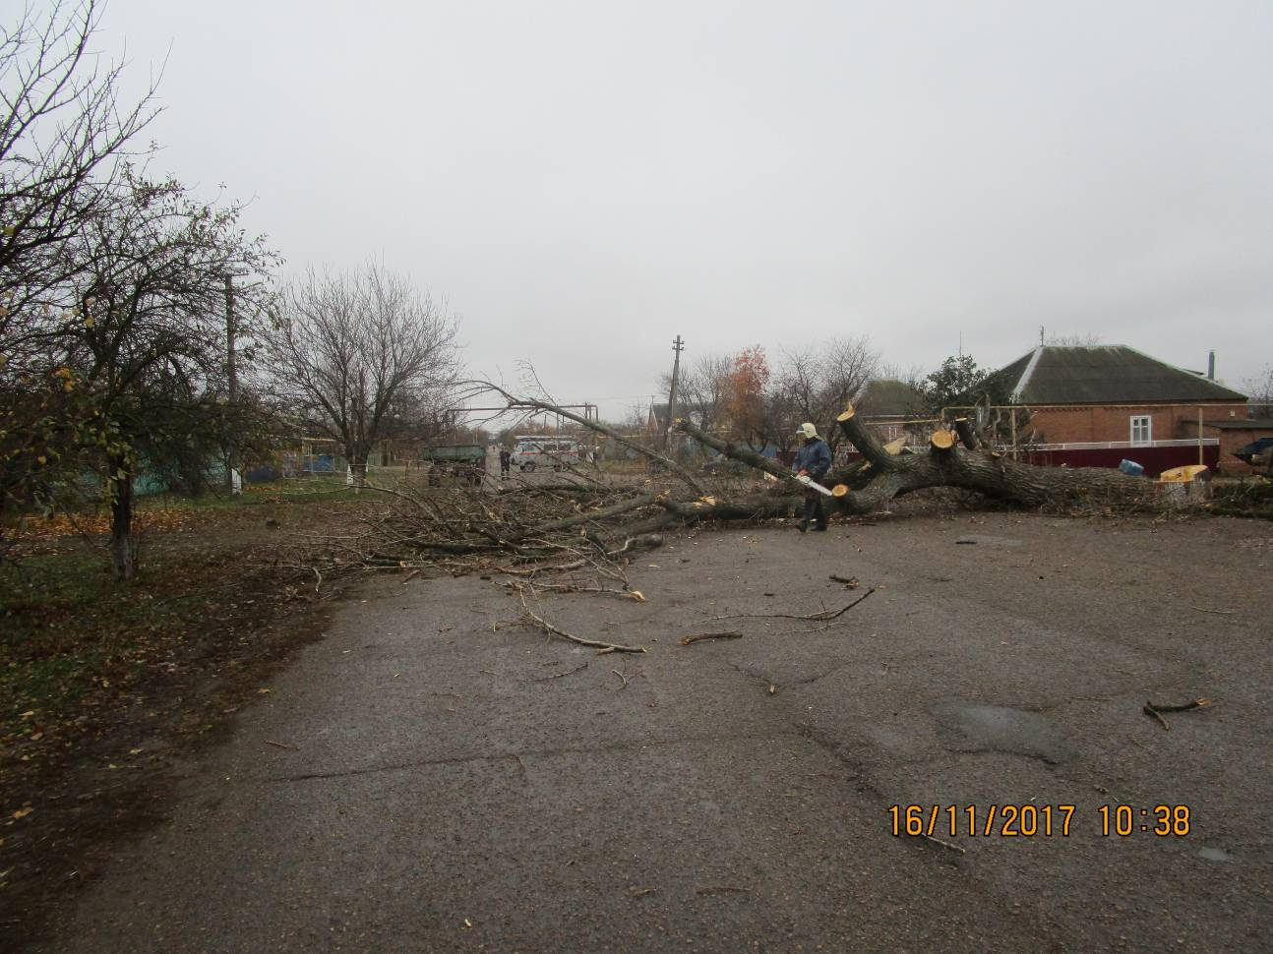

10 и 14 ноября 2017 года личный состав отряда принимал участие в субботнике по наведению санитарного порядка и расчистке поросли вдоль автодороги по направлению г.Гулькевичи – п.Красносельский.
Обслужены, подготовлены и содержатся в готовности к применению в случае необходимости имеющиеся плавсредства, средства спасения на воде (спасательные круги, спасательные жилеты, «концы Александрова», лодочные моторы);
- укомплектованы, обслужены и приведены в готовность имеющиеся средства по откачке воды (мотопомпы «Эталон»).
Учебные занятия с личным составом проводились согласно плана учебной подготовки. Состав дежурных смен дополнительно занимался текущим ремонтом и обслуживанием автомобилей быстрого реагирования УАЗ -374195, ГАЗ-2752 «Соболь», LADA-213100, обслуживанием и подготовкой к использованию аварийно-спасательного инструмента и оборудования после каждого применения, наведением санитарного порядка на территории АСО и прилегающей территории.
Осуществлялось обследование аварийно-опасных деревьев по обращениям граждан и начальника управления образования муниципального образования Гулькевичский район.

Начальник МКУ «Аварийно-спасательный отряд» А.В.Парфинцов

